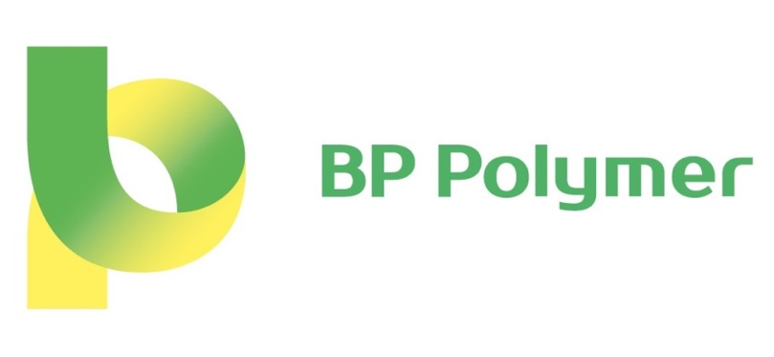
ООО «БИ ПИ ПОЛИМЕР»
125315, г. Москва,
Ленинградский проспект, д. 80,
корп. 1, этаж 3, пом. II, ком. 9
ИНН 774330957, КПП 774301001
ОГРН 1207700048600
р/с 40702810737000001369

Филиал №7701 «ВТБ» ПАО г. Москва
к/с 30101810345250000745
БИК 044525745

КОММЕРЧЕСКОЕ ПРЕДЛОЖЕНИЕ

Наше предприятие запустило не имеющий аналогов в России, а также странах СНГ новый комплекс интенсивной мойки мягких полимеров по европейскому стандарту качества. Приобретая наше чистое сырье конечный потребитель имеет возможность работать с материалом на уровне первичного, используя добавки у себя на производстве по собственному усмотрению, удешевляя свою конечную продукцию, не позволяя это делать недобросовестным поставщикам гранулы, которые используют удешевляющие добавки и другие материалы.

Исходным сырьем для нашей продукции являются:
- Для экструзии (ПТР 4,0-7,0 г/10мин.): ПП полотно.
- Для литья (ПТР˃25,0 г/10мин.): спанбонд (нетканый материал ПП).
- Для экструзии (ПТР 0,6-2,0 г/10мин.): ПВД пленка.

Всё сырье проходит предварительную сортировку, затем стадии дробления, интенсивной мойки и отжима-сушки.

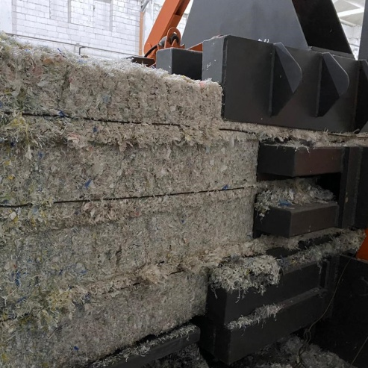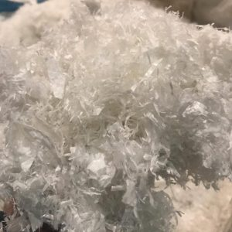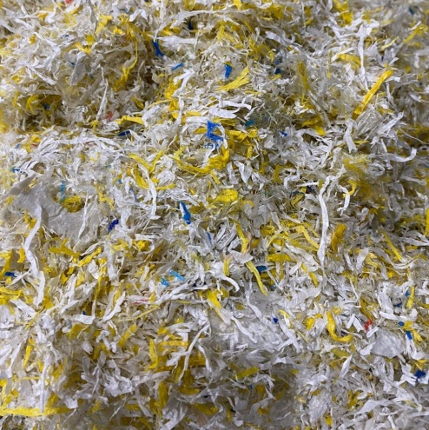

Наименование продукции | Цена, руб./кг с НДС
ПП полотно дробленое под черный закрас | 45,00
ПП полотно дробленое цветное | 50,00
ПП полотно дробленое светлое | 55,00
ПП нетканый материал дробленый цветной | 50,00
ПП нетканый материал дробленый светлый | 55,00
ПВД пленка дробленая цветная | 50,00
ПВД пленка добленая светлая | 55,00

Цены указаны на условиях 100% предоплаты и самовывоза транспортом покупателя.
Ячейка сетки 50 мм.
Остаточная влажность не более 5-7%
Кипы весом до 200 кг.
Материал упакован в стрейч-пленку и промаркирован.

Работая с нами, вы не только зарабатываете, но и делаете мир чище!
Мы за взаимовыгодное и долгосрочное сотрудничество!

За дополнительной информацией просьба обращаться по нижеуказанным контактам:
+7(495)146-83-82, www.bp-polymer.ru

